Nowy manometr membranowy
do procesów sterylnych
Klingenberg, marzec 2016.
Firma WIKA dostosowała konstrukcję manometru membranowego model PG43SA-S do wymagań stawianych
w aplikacjach sterylnych, w zakresie wykonania obudowy
i małych przyłączy procesowych

Dzięki temu, firma WIKA ma w ofercie manometr do kontroli ciśnienia w aplikacjach sterylnych. Zasada pomiaru polega na mechanicznym, przeniesieni ciśnienia z membrany na układ pomiary, w którym zostało wyeliminowane ryzyko zanieczyszczenia produktu przez płyn transmisyjny. Ze względu na wysoką odporność na przeciążenie manometr ten może być stosowany w krytycznych warunkach procesowych .

Ze względu na duży wybór przyłączy procesowych np. wg DIN 32676 (Clamp) lub wg DIN 11864, model PG43SA cechuje się wysoką uniwersalnością zastosowania. Manometr ten jest testowany zgodnie ze standardami 3-A i jest odpowiedni do zastosowania w procesach CIP, SIP oraz zewnętrznego mycia instalacji. Pozwala to na redukcje czasu czyszczenia instalacji przy jednoczesnym zachowaniu bezpieczeństwa całego procesu.

Hasło: PG43SA-S

Producent:
WIKA Alexander Wiegand SE & Co. KG
Alexander-Wiegand-Straße 30
63911 Klingenberg/Germany
Tel. +49 9372 132-0
Fax +49 9372 132-406
vertrieb@wika.com
www.wika.de

Zdjęcie WIKA:
Manometr membranowy model PG43SA-S firmy WIKA do sterylnych procesów technologicznych.

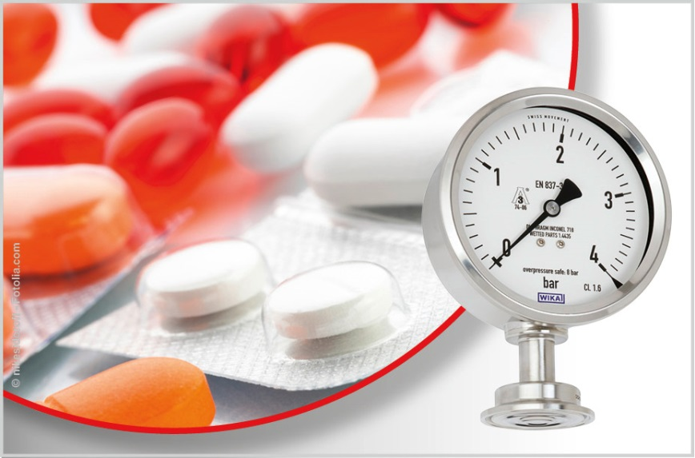

Edycja przez:
WIKA Polska
spółka z ograniczoną odpowiedzialnością sp. k.
ul. Łęgska 38/35 87-800 Włocławek
tel. (+48) 54 23 01 100,
fax : (+48) 54 23 01 101
info@wikapolska.pl
www.wikapolska.pl

Reklama prasowa WIKA 04/2016

